LECTURA: ¿QUÉ ES LA MICROGRAVEDAD?

Una idea es que el fenómeno se produce porque la gravedad de la Tierra y la de la Luna atraen a los astronautas hacia direcciones distintas, y ambas se anulan.
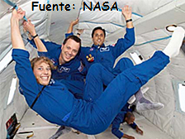
La verdadera razón por la que los astronautas parecen flotar en sus naves, es porque están en un estado de microgravedad y caída libre alrededor del planeta.

Veamos cómo es esto. Cuando, hace más de 300 años, el científico inglés Isaac Newton formuló la Ley de Gravitación Universal, razonó de la siguiente manera: la fuerza de la Tierra que atrae a una manzana, también se extiende más allá y atrae, por ejemplo, a la Luna. ¿Cómo se podría, entonces, hacer que un satélite artificial orbitara la Tierra? (la Luna es un satélite natural) Imaginó una montaña muy alta, que sobrepasara la atmósfera terrestre (así, "eliminaba" la fricción del aire). Luego imaginó un cañón en la punta de la montaña, que disparaba balas en paralelo al suelo. Sobre cada bala actuarían dos fuerzas: una las impulsaba hacia delante y la otra, la gravedad, las atraía hacia la Tierra. Ambas fuerzas, combinadas, definirían la trayectoria de las balas como un arco que terminaba en la superficie terrestre.
Eventualmente, si una bala era expulsada con suficiente fuerza, daría la vuelta a la Tierra, realizando una órbita. Si no existiese gravedad, las balas saldrían disparadas hacia el espacio.
La misma condición se aplica a las naves espaciales, que son lanzadas muy por sobre la atmósfera terrestre e impulsadas para que viajen paralelamente al suelo. En una órbita a 321 km de altura, un transbordador espacial debe viajar a 27.750 km por hora para orbitar la Tierra. A esta velocidad y altitud, la curvatura de la "ruta de caída" del transbordador coincide exactamente con la curvatura de la Tierra. Y la gravedad terrestre es sólo cerca de un 10 por ciento menos que a ras de suelo.

Pero entonces, ¿por qué los astronautas parecen flotar en el espacio?

Porque el transbordador orbita en una ruta circular alrededor de la Tierra, al mismo tiempo que todas las cosas en su interior. La nave y todo lo que ella contiene (astronautas, comida, herramientas) "caen" juntos, de modo que parecen flotar unos respecto de otros.

Este "efecto de flotación" es denominado por los científicos como microgravedad, porque el término incorpora las aceleraciones muy pequeñas ("micro") que se siguen sintiendo en órbita, a pesar de la caída libre de los objetos.
En condiciones ideales, en un transbordador espacial en órbita no debería sentirse la gravedad. Pero, en la realidad, la nave es levemente frenada debido a la fricción con la delgadísima atmósfera que aún existe a esa altura.
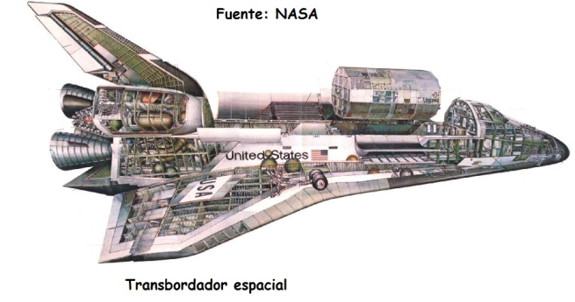

Además, los motores del transbordador se encienden y se apagan; los astronautas se mueven, empujando el aire al interior de las cabinas, y el vehículo tiende a voltearse y necesita ser enderezado. De vez en cuando, también es golpeado por micrometeoritos. Todos estos efectos producen las pequeñas aceleraciones, generando un estado de microgravedad.

